Первое тестирование
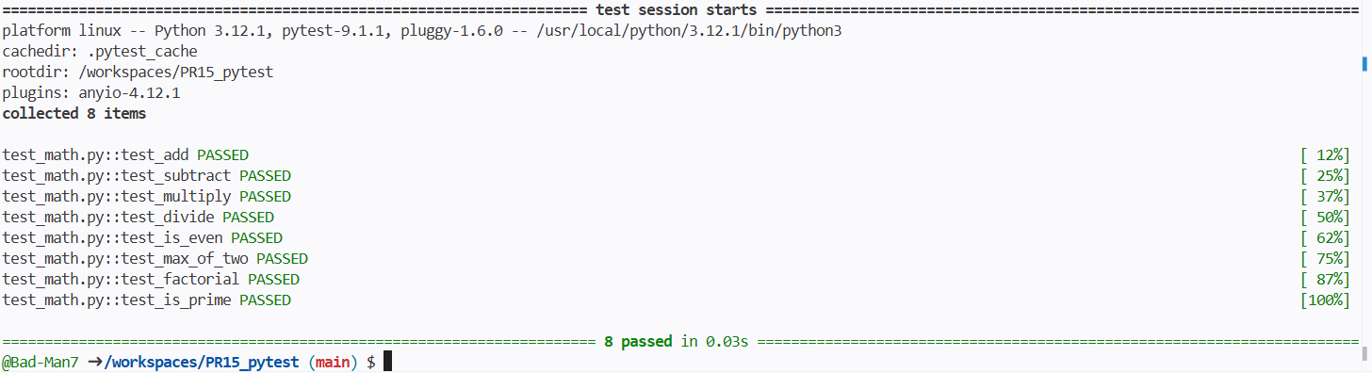

Второе тестирование, заменил плюс на минус в функции def add(a, b)
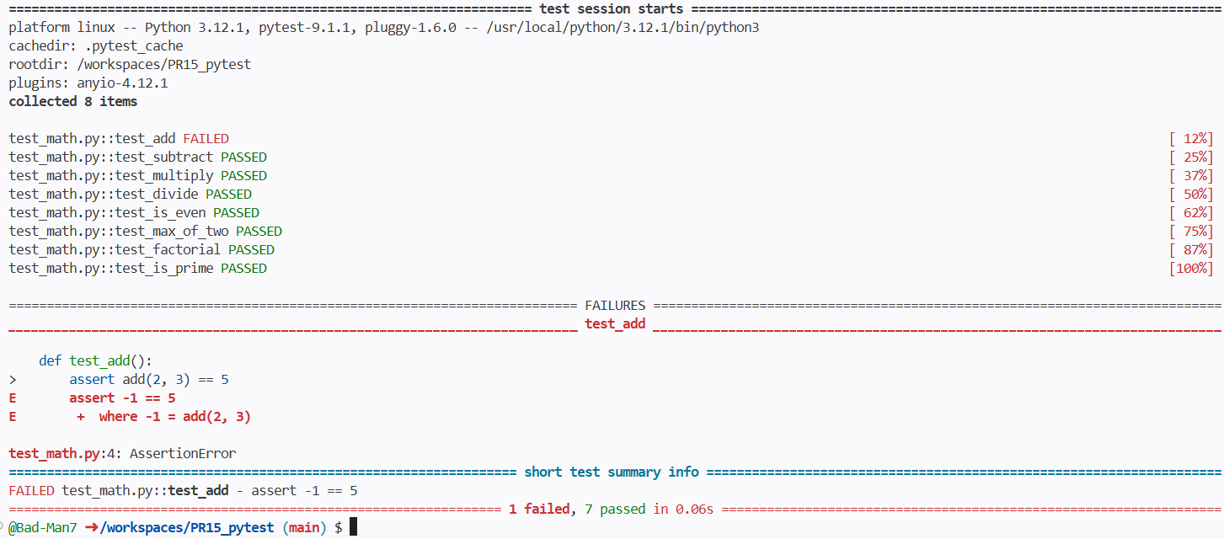

Третье тестирование, вернул исходный знак в функции def add и всё снова работает
